附件1：

中国知网论文免费在线浏览论文步骤（每人每天可免费在线浏览20篇）：推荐使用360极速浏览器

1. 登陆x.cnki.net，点击马上申请

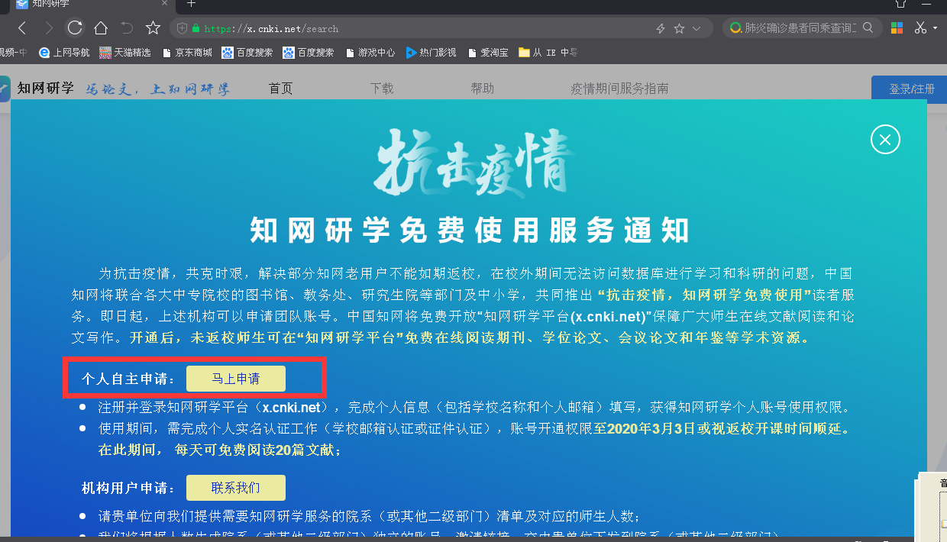

二、新用户注册，老用户直接登陆

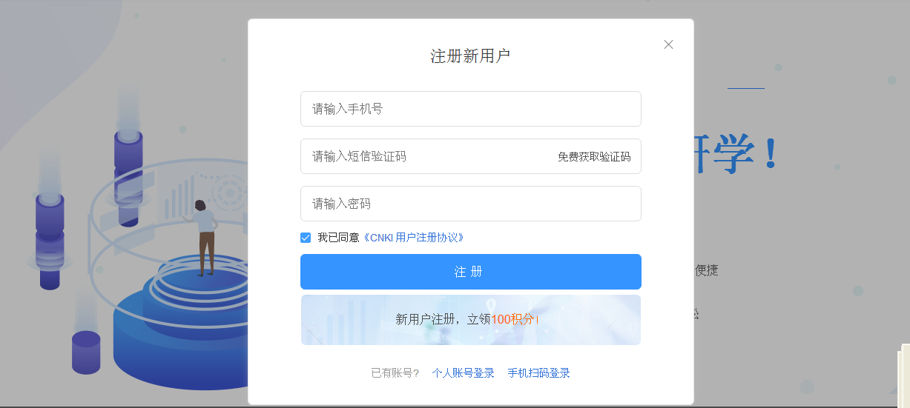

1. 登陆后点击右上方“抗击疫情”

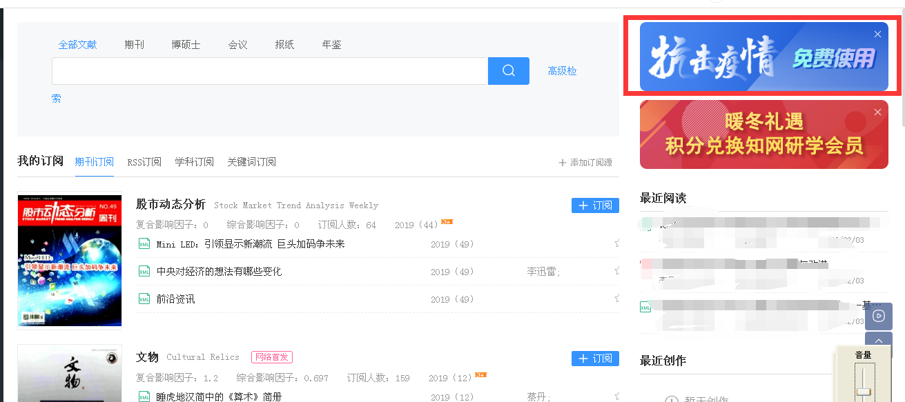

1. 点击完善个人信息

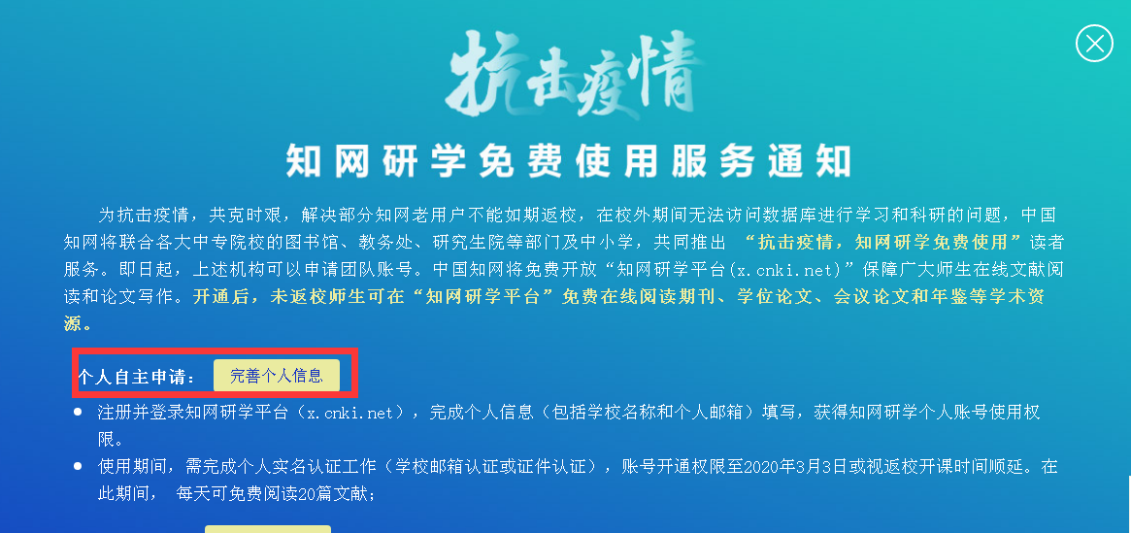

1. 实名填写个人信息，注意学校名字要填写全称，填写完毕后点击保存

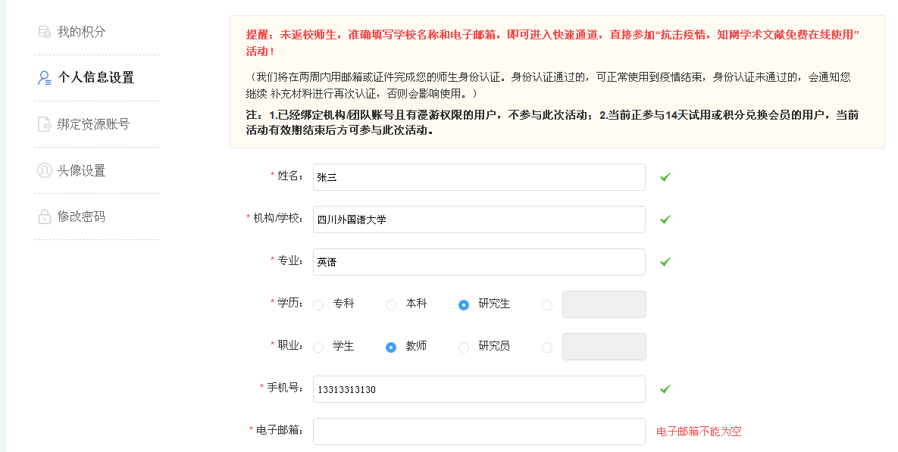

六、点击左上方知网研学，即可开始浏览论文

